小三小三·非同一般

01 来园情况

1.今天3月26日 周四。来园人数：来园幼儿30人，陈依诺、霍佳禾、漆一洛、曹筠苒请假。
2.早点内容：鲜牛奶、鸽子蛋、每日坚果。
02区域游戏
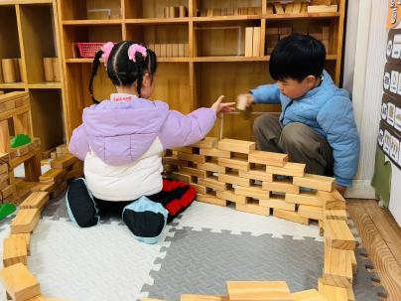 | 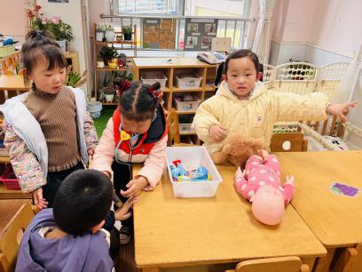 | 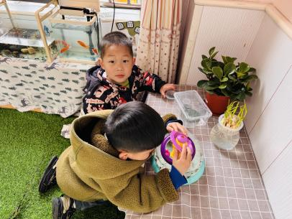
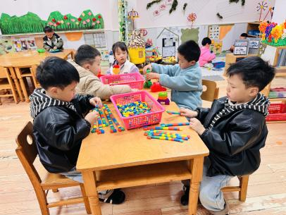 | 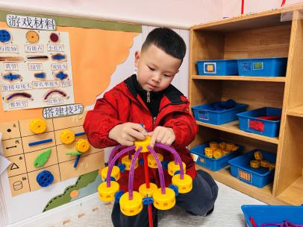 | 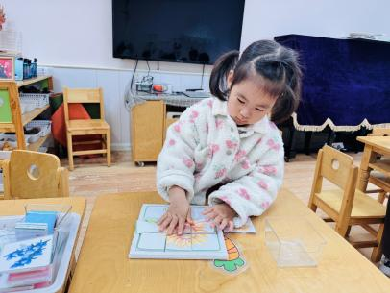
03户外游戏
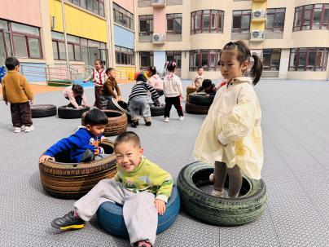 | 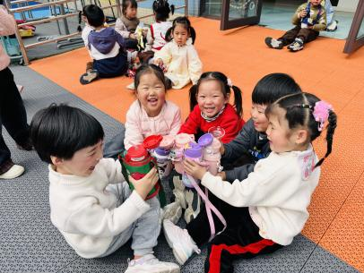 | 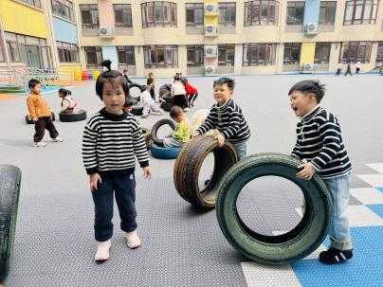
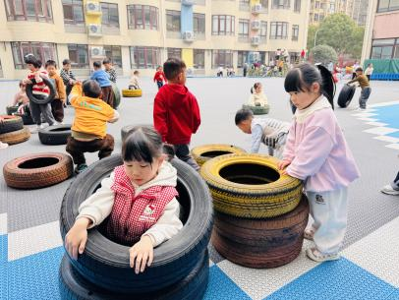 | 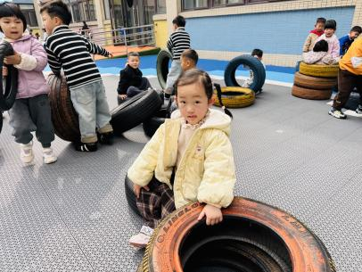 | 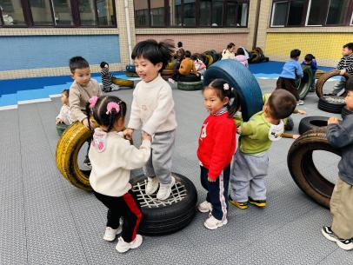

04集体活动
音乐《春天》是一节歌唱活动，它是一首欢快活泼，富有朝气的儿童歌曲。歌曲用欢快的情绪，清新的词句，描绘了春天来临，大自然一片生机勃勃的景象，同时也从一个儿童天真烂漫的视角出发，对春天大自然的形象展开了充分的想象和联想，充满了童趣。歌曲中运用了连续的八分音符节奏及休止更表达了春天万物苏醒的高兴、愉快的心情。
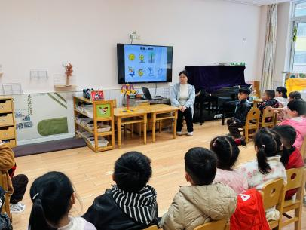 | 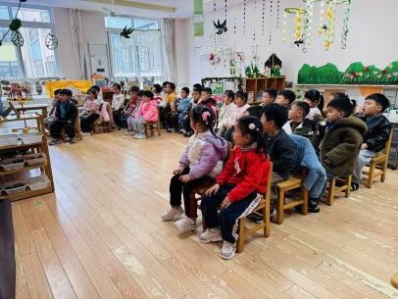 | 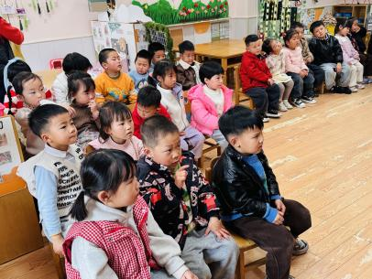

05生活活动
1.午餐时光：
今天中午我们吃的是：炸酱面和白萝卜木耳鸡汤。
全部吃完：谢佑希、周晨、黄灿珝、颜诗芮、韩昕硕、王苏煜、翟浩程、万奕辰、李一乐、游然、王君霖、吴一一、刘云熙、翟浩扬、蔡楠、张嘉硕、李茗泽、戴奕彤、刘晨奕、唐瑾妍、包羽昕、刘佳麒、韩宇辰、赵卿媛。
继续加油：樊星辰、黄亦可、郭智彬、张皓冉、胡攸同、张予诺。

